**Applied Speech and Audio Processing 第四章读书报告**

**姓名：湛颖**

**4 听力**

4.1 生理过程

耳廓、外耳道、鼓膜、malleus锤骨、incus砧骨、stapes镫骨、oval window卵圆窗、Cochlea耳蜗、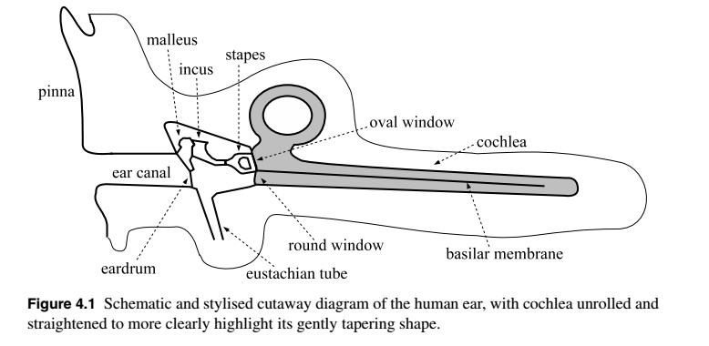

耳蜗（cochlea）结构上图（已展开），35mm长，上有blabla

4.2 心理声学

4.2.1 等响曲线

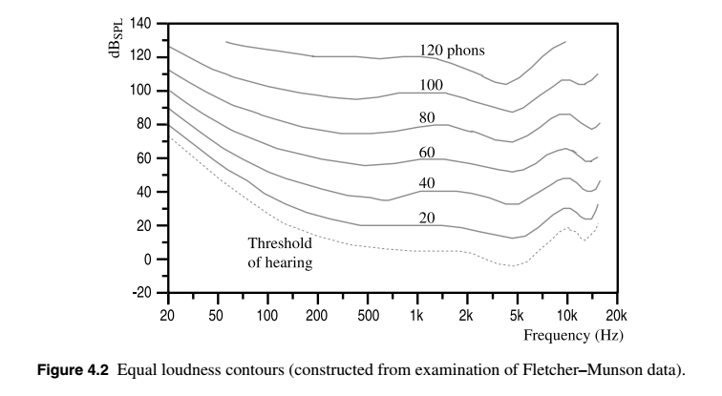

人类听觉系统对与听起来响度相等的两个音在不同的频率对应的声压级是不同的，对此有等响曲线来描述。

测试代码：

lo= tonegen(250, 441000, 2);  
mi= tonegen(1200, 441000, 2);  
hi= tonegen(11000, 441000, 2);  
soundsc(lo, 441000);  
soundsc(mi, 441000);  
soundsc(hi, 441000);

1200hz应该听起来是最大的。

A加权：一个基于40phon等响曲线的加权程序

被认为是有效的合理近似

用于测量nuisance 噪音

只对可听声有效

耳廓效应：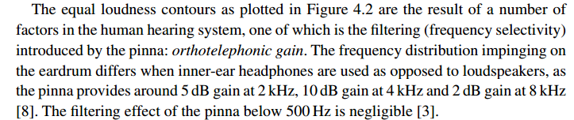

4.2.4 耳蜗回声

听见不存在频率的幻觉。

1. 两音同响时听见2f1-f2
2. 复杂织体音乐中听见不存在的低音。

4.2.3 相位锁定

这是一个发生在耳蜗的特别现象。通常描述为：声波的疏部刺激毛细胞时，它们对不同的相位反应相差很大。耳蜗上不同部位毛细胞对声音的反应基本上是基于所给声波的频率和相位。一些毛细胞仅仅在对应频率声波的每2/4或更多周期响应一次，但不改变其发射（神经）信号的周期，这便于耳朵适应某个特定频率，间隔中间没有响应的周期就被错过了。

据说是掩蔽效应的物理基础。

这部分没看懂。

4.2.4 信号处理

人脑对听力信号的识别能力令人惊叹：音的起始时间、结束时间、音强拍、频率上升、频率下降、音量变化、爆破音。

4.2.5 瞬时整合

听力的时域感知高度非线性。200ms以下的频率变化，所需的用来检测的强度随着时长增加，几乎与时长和频率乘积线性成正比。高于500ms的变化因过程就不考虑变化时间和复杂度和模式了。

对静音时长的感知同上。

4.2.6 Post-stimulatory auditory fatigue 后刺激听觉疲劳

一段异常嘈杂的声音过后耳朵有一段休整期。temporary threshold shift (TTS) 暂时性阈值移位，它的水平取决于刺激源的强度长度频率和恢复间隔。频率选择性，其分布随刺激源的给定频率成对称，在给定频率有峰值，频率范围与绝对频率相关（中耳反射作用会削弱其在低频，多于五分钟的变化将看不到明显得TTS现象）。与疲劳音音高相关，与疲劳音的对数相关。。

疲劳音是宽带时，TTS大多发生在4和6khz，立即开始，可能还会注意到噪音开始后16小时，音量约为110或120听力损失程度导致永久性的听力丧失，但tts是最突出的听力损失程度90到100db。

4.2.7 Auditory adaptation听觉适应

稳态音频的耳朵反应会随着时间减少到最低限度，振幅约30db是才能触发效果。因此一个特定的干扰声会随着时间变得不那么明显的。

然而值得注意的是，这种影响似乎非常主观的，在实验的音量仅在3db或更小的范围变化时。听觉系统不能适应真正的宽带噪声中，文献报道，高频音比低频率的音调更容易适应[4]。

尽管这些报告，关于宽带噪声，坊间看来，在漫长的飞机旅行，一个初始高的舱内噪声水平(主观上都是相当宽带)成为最终几乎没有对飞行造成影响。

4.2.8 掩蔽